Situatie:
Studenten uit verschillende landen gaan naar Nederland, naar Drenthe, naar de Summer school. Er zijn veel studenten (Guianluca, Lars, Bart, Xing, Soliman …) en veel docenten Nederlands (Marieke, Martin…) als vreemde taal. Ze maken kennis met elkaar, maken vrienden, worden verliefd, …het is een soap-verhaal.

VIDEO 1: PERFECTUM:
Waar ____ Lars en Xing Nederlands ________?
Xing ______al twee jaar in NL ________, ze _______in Eindhoven _______. Toen ______ ze een beetje Nederlands ________.
Lars _____ een cursus op internet _______.

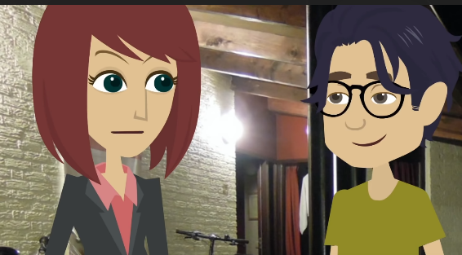
Docente Marieke zegt over Martin: Martin ______ me ______ en hij ______ waar kan je Nederlands leren.
Ik _____ deze cursus _________.

Lars zegt: Martin ______ _______ (zeggen) dat hij op bezoek komt.

___ Soliman dit jaar veel Nederlands ______?

Nee, Soliman _____ veel _______ en dus ik ____ niet zo veel ______.

En waarom drinkt Marieke water?
Welk woord _____ Soliman niet goed _________?
Gaat Marieke trouwen?
VIDEO 2: PERFECTUM:
Gisteren ____ er een barbecuefeest _________.
Marieke ______ gisteren toch vroeg naar bed _________.
___ het gisteren voor de anderen laat _______?
Pablo ____ tot half elf ________, en een andere studente _____ om elf uur naar bed ______ nadat ze alles _______ ____________.

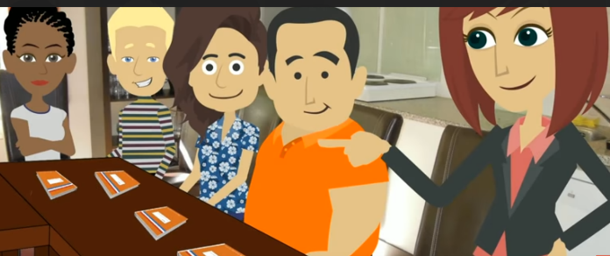
Annika vraagt of de les al___ _________?
Nee, nog niet want niet alle studenten ______ nog __________.
De collega Bart ______ Marieke _______ dat er 8 studenten moeten zijn.
Dan ___ Gianluca eidelijk ______. Hij ____ gisteren niet bij de barbecue _________

Marieke _____ dan de studenten iets over zichzelf ________ (vertellen):
Zij ______ Nederlands ________ en daarna _____ ze naar de lerarenopleiding NT2 _______ . Ze _____ haar diploma ________.
Vorig jaar _____ ze voor het eerst bij de summer school ________.
En daar ______ ze Martin _________. (ontmoeten)

VIDEO 3: IMPERFECTUM:
Martin __________ vanochtend vroeg naar Drenthe naar de Summer school.

Daar _______ Marieke haar vejaardag.
Zij ________ de studenten op prikkertjes.
De studenten ________ Marie een verjaardagscadeau.

En toen _______ Martin haar. Hij ______ haar een knuffel in de vorm van de maan.
Later _________ Marieke een paar mensen op een stukje taart en een kopje koffie.

Daarna _______ Lars met Martin. Hij ______ zich zorgen. Martin ______ Marieke vragen om ´s avonds naar het meertje te gaan. Om samen romantisch naar de maan te kijken. Martin ____ nerveus en hij ______.
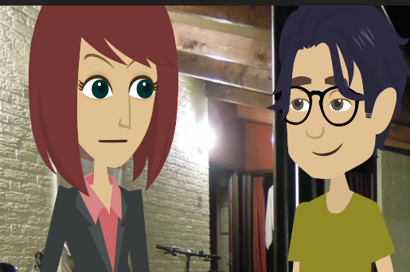
Later staan Marieke en Martin buiten samen met z´n tweeën:
Martin, wat ______ je zeggen?
Je ___________ dat je me de maan wilde laten zien?
Op dat moment ________ Gianluca.
En hij is plotseling gevallen….
Wat ______ dat?

